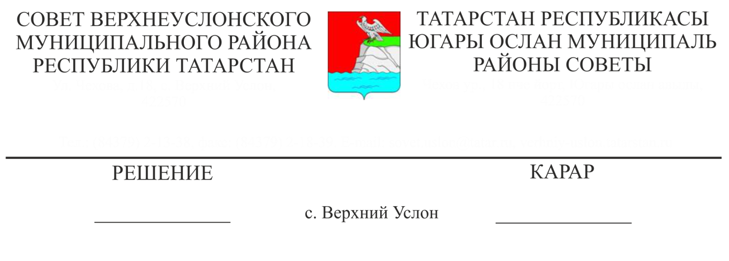

№ 37-412

22.10.2018

**О ходе реализации целевой** [**программы**](consultantplus://offline/ref=9347BDA79567AD0C86FEAF9EAEA13B529421DB35E08E0EEFB5829BED3EDE8104B977AD07F2F9DD30EAE757bAI0M) **«Повышение безопасности дорожного движения в Верхнеуслонском муниципальном районе**»

Заслушав и обсудив информацию председателя комиссии по обеспечению безопасности дорожного движения в Верхнеуслонском муниципальном районе Л.С. Хакимзянова «О ходе реализации целевой [программы](consultantplus://offline/ref=9347BDA79567AD0C86FEAF9EAEA13B529421DB35E08E0EEFB5829BED3EDE8104B977AD07F2F9DD30EAE757bAI0M) «Повышение безопасности дорожного движения в Верхнеуслонском муниципальном районе»,

**Совет**

**Верхнеуслонского муниципального района**

**решил:**

1. Информацию «О ходе реализации целевой [программы](consultantplus://offline/ref=9347BDA79567AD0C86FEAF9EAEA13B529421DB35E08E0EEFB5829BED3EDE8104B977AD07F2F9DD30EAE757bAI0M) «Повышение безопасности дорожного движения в Верхнеуслонском муниципальном районе» принять к сведению.

2. Исполнительному комитету Верхнеуслонкого муниципального района продолжить проведение мероприятий, направленных на предупреждение опасного поведения участников дорожного движения, профилактику детского дорожно-транспортного травматизма, развитие системы оказания помощи пострадавшим в дорожно-транспортных происшествиях, совершенствование условий движения транспортных средств и повышение безопасности пешеходов.

3. Рекомендовать:

- органам местного самоуправления сельских поселений в пределах компетенции принимать меры, направленные на обеспечение безопасности дорожного движения, совершенствование организации движения транспортных средств и пешеходов, а также содержание дорог в надлежащем состоянии;

- ОГИБДД отдела МВД России «Верхнеуслонский» продолжить активную работу по обеспечению безопасности дорожного движения на территории Верхнеуслонского муниципального района;

3. Контроль за исполнением настоящего решения возложить на постоянную комиссию Совета Верхнеуслонского муниципального района по социально-культурным вопросам и делам молодежи.

**Председатель Совета,**

**Глава Верхнеуслонского**

**муниципального района М.Г. Зиатдинов**